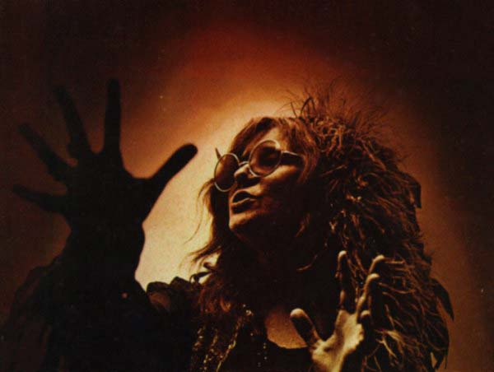

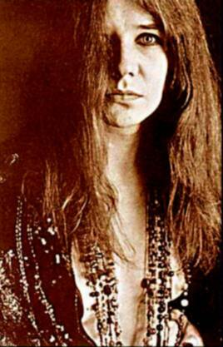

Inledning
Janis Joplin- det namnet ger olika associationer beroende (alltså vad de tänker när de hör namnet) på vilken generation den tillfrågade tillhör. För en äldre- eller ålderdomlig kan det betyda en vanartig skrikhals som hade ihjäl sig och så går det. För "Flower Power"-generationen, vilken Joplin ju själv tillhörde, snarare en fräck rebell som kunde uttrycka en hel åldersgrupps längtan efter något annat, också de yngre, de toleranta äldre eller de eftertänksamma medelålders, som ser en enastående talang förstörd av missbruk.
Jag skulle vilja ge en inblick i Janis Joplins liv och musik, för att låta läsaren/lyssnaren själv avgöra vem hon var. Men tiden och utrymmet medger endast en kort sammanfattning för det viktigaste.

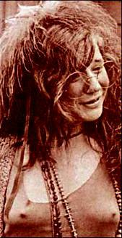

Liv och karriär
I Port Arthur (Texas), på morgonen den 19 januari 1943 (mitt under Andra Världskriget) såg Janis Joplin för första gången dagens ljus. Hennes mamma Dorothy och pappa Seth producerade senare två syskon som sällskap åt henne.
Redan som liten lyssnade Janis mycket på musik, jazz var det hon gillade mest, men hon tyckte också om rock. Blues... särskilt Bessie Smith, och "svart" folkmusik intresserade henne också, och det var kanske ändå det som präglade hennes egna produkter mest, eller åtminstone det lite lugnare och ”gråtmildare” som kom mot slutet av hennes liv och karriär.
Janis började inte genast arbeta med musik, även när hon väl hade gjort det, så fortsatte hon med extraknäcken i bowlinghallen och som växeltelefonist. Musikbranschen är sällan lönsam redan från debuten. Hennes första framträdanden var på små ställen hemma i Texas i början av 60-talet, men hon fick ingen större uppmärksamhet utan lade talangen på hyllan tills vidare. Rent yrkesmässigt åtminstone, på fritiden spelade hon fortfarande, som medlem av ”Waller Creek Boys”.
Janis var inte bara en musikbegåvning, hon var också mycket intresserad av poesi och i synnerhet konst och hon planerade uppenbarligen att försörja sig på den, eftersom hon började studera på konstuniversitetet. Men antagligen ”kliade det i stämbanden” för mycket, hon övergav sina planer i konstriktningen och flyttade till San Francisco, där klimatet för blivande artister var bättre (trodde hon ja). Efter två år av mer eller mindre lyckade spelningar både där och i New York, under en tid med ett jazzband, återvände hon besviken till hemstaden, 1965.
"Nu ska hon väl ändå ge sig", tänkte de flesta och det gjorde kanske Janis själv också, men inte heller denna gång ville sång-guden lämna henne ifred. Snart hade hon av mystiska krafter dragits tillbaka till scenen, och börjat spela här och där i Houston och Austin, Texas. Det gick ganska bra och när hon hörde att det fanns en plats ledig i San Francisco reste hon dit igen med förnyat självförtroende. Hon började som sångerska i ”Big Brother & the Holding Company”, ett band med ett som synes sällsynt besvärligt namn.
Nu började det gå bra. Gruppen spelade in plattan "Big Brother & the Holding Company" 1966, som sålde mycket bra, och gjorde succé bl a. på den berömda popfestivalen i Monterrey. Joplin och hennes medspelare fick turnera land och rike runt, och hon blev alltmer känd och uppskattad. Men av någon anledning ville inte gruppen hålla ihop riktigt, och den splittrades efter skivan "Cheap Thrills" 1968, som var ännu en framgång, såväl musikaliskt som ekonomiskt. Ändå måste man nog uppleva bandet live på scenen för att få den "riktiga" upplevelsen.
Joplin började på ny kula med ett alldeles nystartat band, ”Main Squezze”, om floppade totalt. Publiken buade ut dem vid deras första och sista spelning, och Janis stuvade om rejält i bandet, sparkade några medlemmar och hämtade in andra. Namnet byttes också ut, för att det mindre lyckade förflutna inte skulle påverka det framtida mottagandet. Bandet döptes nu om till ”The Kozmic Blues Band” "Kozmic Blues"som fanns med på bandets enda skiva (som lustigt nog hette "I got dem ol' Kozmic Blues again Mama!").
Bandet blev utomordentligt väl mottaget på den Europaturné som genomfördes, men när turen kom till sextiotalets stora händelse, hippiefestivalen och flower-power festen Woodstock, sommaren 1969, gick det helt fel. Joplins framträdande på Woodstockfestivalen har allmänt utnämnts till hennes sämsta någonsin om.Istället startade Janis sitt sista band,”Full Tilt Boogie”.Hon började bli märkt av sitt heroinmissbruk, som nu pågått i flera år, och hon var både fysiskt och psykiskt svag. Och man kan ju inte säga att hon tog det lugnt heller,många kvällar som borde ha tillbringats hemma i stilla sällskap med hunden George och fisken Charlie fördrevs istället med massa sprit och knark.
Men ändå var hon på toppen av sin karriär under det sista året, 1970. Äntligen var rescencenter och publik eniga om hennes och bandets storhet. Den sista platta som gruppen spelade in, "Pearl", var enligt de flesta Joplins bästa, även om vissa menar att vissa låtar är rena skräpet. Plattan hann inte ges ut innan Joplin själv avled av en överdos, i oktober 1970.

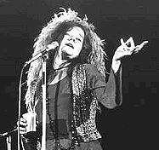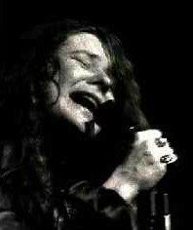
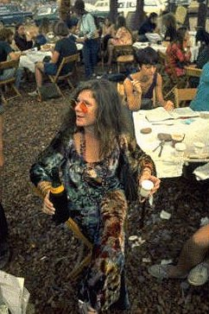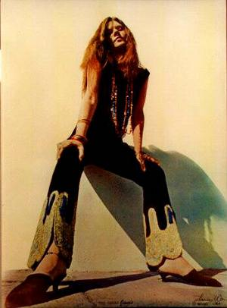

Droger
I love & peace-erans nya förhållningssätt till kärlek, frihet och njutning, ingick, tyvärr får man väl säga, en bra mycket liberalare syn på droger. Missbruk ansågs om inte positivt så åtminstone helt klart acceptabelt, inte minst bland artister. Och till dem som lockades av de spännande kemiska substanserna, hörde även Janis Joplin. Alkohol och knark i kombination med hennes i övrigt vilda levande blev slutet på det senare.1970, bara 26 år gammal, avled hon på ett hotellrum efter en överdos heroin,men fortfarande spekuleras det vilt om den "egentliga" dödsorsaken. Kanske blev hon "mördad under anti-rockkampanjen mot artister vars namn började på J, F eller K, i samband med mordet på president Kennedy"...

Musik
Kozmic Blues-skivan är ett mellanting av hennes olika stilar; hon har ju också sjungit låtar som haft mer blues ("Turte Blues" m fl. tidiga), mer country ("Me & Bobby McGee") eller mer rock (särskilt på sista skivan, "Pearl"). Här förenas alltihop till en visserligen ganska slätstruken mix.
Låten, "Kozmic Blues" är skriven av Joplin själv i samarbete med G. Mekler. Texten är sentimentalt lidande men tempot är lagom halvrockigt. Sången är rätt "bluesig"; man kan se för sin inre blick hur hennes underläpp darrar, och mot slutet kommer det lite ledsamt wailande (men det är kanske mer åt soulhållet?).
Joplins röst känns lite tunnare när farten ökar, men hennes resurser är fortfarande stora. Och viktigast är den starka känsla som verkligen finns där; jag menar, har den här tjejen värk i blodpumpen or what? Jag undrar verkligen hur hon såg ut när hon sjöng - hennes kroppsspråk och utstrålning omtalas så mycket, men jag har aldrig sett någon TV-inspelning. Hur hon uppträdde på scenen var halva nöjet med hennes konserter, tycks det som av kommentarerna att döma.
Några av Janis Joplins hits är...
"Piece Of My Heart" (1968)
"Turtle Blues" (Joplin, 1968)
"Ball and Chain" (Big Mama Thornton, 1968)
"Kozmic Blues" (Joplin & G. Mekler, 1969)
"Mercedes Benz" (Joplin & M. McClure, 1971)
"Me & Bobby McGee" (K. Kristofferson, 1971) (drog in mest pengar av alla och kom högst på listorna.)

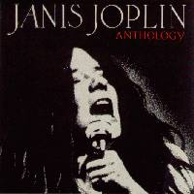
Sammanfattning
Janis Joplin var en fantastisk låtskriverska, sångerska och scenartist, som under sitt korta men hektiska liv hann skapa och framföra mycken "svart" rock- och bluesmusik, som passade väl in i 60-talsmentaliteten (och inspirerade ungdomen). Hon blev ett offer för sin egen och tidens livsstil, och dog av sitt narkotikamissbruk, alldeles för ung.

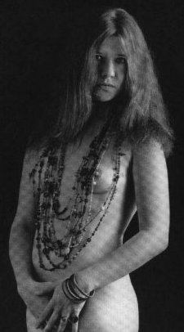
"Freedom is just another word for nothing left to lose"
Janis Joplin

Av: Jessica Wihlén 9A VT/02

